# **AMOSTRAS DE INTERVALOS FICCIONAIS: UM LIVRO DE ARTISTA EM DIÁLOGO COM A CIÊNCIA**

Monique Brito, UFF (Doutora). [moniquebrito@id.uff.br](mailto:moniquebrito@id.uff.br)

# Palavras-chave: ciência, collage, livro de artista.

# INTRODUÇÃO

Para além da relevância histórica de retratar os caminhos e percalços da humanidade, a arte tem o poder transformador de nos ajudar a descobrir o mundo, a nós mesmos, de mudar a forma de olhar os fenômenos e transformações ao nosso redor e de abrir espaço para novos caminhos. Assumimos a concepção de linguagem como forma de interação e necessidade real de comunicação (Bakhtin, 1997). Nesse sentido se insere a construção deste livro.

OBJETIVO

Neste resumo será apresentado um pouco do processo de criação do meu mais recente livro de artes visuais, intitulado "amostras de intervalos ficcionais".

CONTEXTO

Este livro de artista foi finalizado em julho de 2025 sob um selo independente (da própria autora), a edição sulfocrômica. Ele é uma produção bibliográfica e possui os identificadores de publicação requeridos para um livro, isto é, a ficha catalográfica e o ISBN. Ainda não foi lançado presencialmente. Como é uma obra de um único exemplar, penso em propor uma experiência literária para quem quiser conhecê-lo.

DESCRIÇÃO

A publicação compreende quatro seções: (1) infinitos, (2) híbridos, (3) noção de fechado, (4) noção de aberto. Ela foi disposta em papéis de diferentes gramaturas e cores, que vão desde folhas antigas de cadernos a folhas de agendas e papéis de embrulhar pão. A capa possui uma cor avermelhada em papel de gramatura 75 mg/m² e possui uma *collage* (Figura 1). Foi encadernado manualmente com linha comercial de cor azul escura e possui 55 páginas.

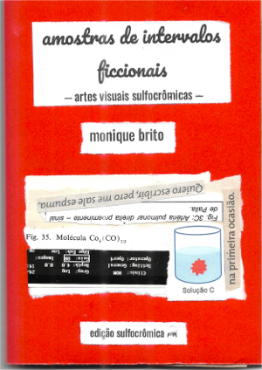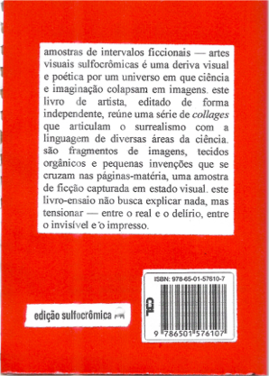

Figura 1. Capa e contracapa do livro “amostras de intervalos ficcionais”.

# RESULTADOS

Na seção 1, infinitos, temos de início um sistema fechado à direita e como exemplo ficcional, dois béqueres, cada um com um líquido azul e uma massa sólida vermelha dentro (não identificáveis). Na continuação dessa primeira seção temos um intervalo aberto à direita e como exemplo ficcional uma *collage* com dois fragmentos de imagens e uma obra de arte dadaísta. A seguir temos um intervalo aberto à direita e como exemplo uma estrutura química de uma molécula orgânica. Finalizando esta seção temos um intervalo a fechado à direita que traz alguns versos de um compositor brasileiro. Na segunda seção, híbridos, temos um intervalo fechado à esquerda e aberto à direita e como exemplo temos um fragmento de trecho de peça teatral que contém um diálogo. Em seguida temos a seção 3, noção de fechado, que traz um intervalo fechado à esquerda e à direita e como exemplos temos uma fachada de prédio antigo da cidade de Barcelona e um gráfico de função matemática. Junto ao gráfico, colado transversalmente, temos o nome de um fármaco, besilato de anlodipino. Por fim, em 4, noção de aberto, temos um intervalo aberto à esquerda e à direita e como amostras ficcionais há uma obra do artista surrealista Giorgio De Chirico, um gráfico de física que relaciona a massa à força e, para finalizar, uma figura que ilustra o supercontinente Pangea há 200 milhões de anos. Desde o primeiro momento minha escrita já unia a literatura à ciência, trazendo meu cotidiano do laboratório e da docência para a literatura. Hoje já são quatro produções literárias solo, a saber: "retrato da farmacêutica quando artista" (2018), finalista da 3a ed. do Prêmio Rio de Literatura, "as melhores visitas que recebo no laboratório" (2021), "a reeducação pelo laboratório" (2022) e "moqueca de poesia laboratorial" (2023).

CONSIDERAÇÕES FINAIS

Minha produção literária, que começou de forma sistemática a partir de 2018, sempre tem estado unida à ciência em suas múltiplas manifestações.

REFERÊNCIAS BIBLIOGRÁFICAS

Bakhtin, M. Os gêneros do discurso. In: Estética da criação verbal. 3. ed. São Paulo: Martins Fontes, 1997. p. 277-326.